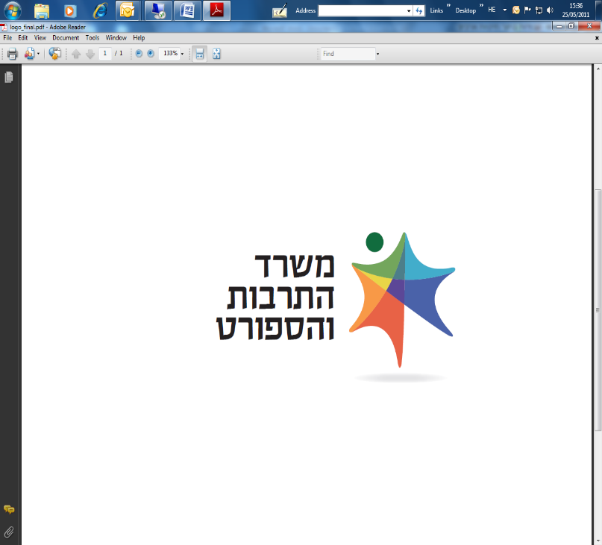
وزارة الثقافة والرياضة
مناقصة علنية رقم 28/2022 لإقامة متحف للثقافة العربية
دائرة الثقافة في وزارة الثقافة والرياضة، وكجزء من تطبيق قرار الحكومة بشأن الخطة الخماسية للمجتمع العربي " تقدم 550"، تتوجه بهذا بطلب لتلقي عروض لإقامة متحف للثقافة العربية، وذلك بالحجم وبتقييدات المسؤولية وبموجب الشروط، الطلبات والتعليمات المفصلة في مستندات المناقصة وملاحقها، المنشورة في موقع الوزارة على الانترنت.
فترة التعاقد:
فترة التعاقد تكون لسنتين، من يوم توقيع الأطراف على العقد. يحق للوزارة، وفقاً لتقديراتها الحصرية، تمديد فترة التعاقد بـ- 3 فترات إضافية سنة واحدة كل مرة من أجل تكملة تنفيذ المشروع في السنوات التالية. التعاقد بأكمله يخضع لمصادقة لجنة المناقصات الوزارية، المصادقة على الميزانية كل سنة وتوفر الميزانية بالفعل. التعاقد والتوقيع على الاتفاقية مع الفائز في المناقصة مشروطان بتوفر ميزانية مخصصة وملائمة في المادة الملائمة وذات الصلة.
شروط حد أدنى إدارية (البند رقم 5.1 في المناقصة):
- مقدم العرض هو سلطة بلدية أو جمعية أو شركة لمنفعة الجمهور (أو شركة لمنفعة الجمهور).
- باقي شروط الحد الأدنى مفصلة في البند رقم 5.1 في المناقصة.
شروط حد أدنى مهنية (البند رقم 5.2 في المناقصة):
- المبنى الذي سيشغل فيه المتحف يقع في واحدة من السلطات المُدرجة في قرار الحكومة رقم 550 أو في مدينة مختلطة بموجب تعريفها في المناقصة.
- شروط حد أدنى لمقدم العرض: أقام مقدم العرض فعاليات ثقافية عربية بحجم سنوي لا يقل عن-500,000 ش.ج (يشمل ضريبة القيمة المضافة) على الأقل في سنتين من السنوات 2019, 2020 و־2021 (بموضوع هذا البند " فعاليات ثقافية عربية"– فعاليات ثقافية من بين مجالات الثقافة المعترف فيها في دائرة الثقافة، المعرفة في البند رقم ‎2.8 من المناقصة، الموجهة لجمهور من المجتمع العربي وتُنفذ من قبل فنانين عرب).
- شروط حد أدنى لأمين المتحف المقترح: يجب على أمين المتحف المقترح أن يكون صاحب ثقافة وتجربة في مجال الفنون التشكيلية كما يلي:
  - أنهى دورة بالأمانة والتنظيم في موضوع الفنون التشكيلية وأيضاً صاحب تجربة ثلاث سنوات على الأقل في الأمانة والتنظيم في موضوع الفنون التشكيلية في صالة/ متحف/ أو في أماكن عرض مدعومة.
أو، بالتبادل- صاحب تجربة سبع سنوات على الأقل في الأمانة والتنظيم في موضوع الفنون التشكيلية في صالة/متحف و/أو أماكن عرض مدعومة.
  - أمين المتحف المقترح يتحدث اللغة العربية كلغة الأم أو بمستوى لغة الأم.

تقديم العروض: يجب تقديم العروض للمناقصة لصندوق المناقصات الموجود في الوزارة، شارع كلرمون جانو 3، القدس، المبنى ج، الطابق الثالث، بجانب غرفة رقم 302. يجب تقديم العروض حتى يوم الأربعاء الموافق 04/01/2023 الساعة 12:00.
يجب تقديم الأسئلة الاستفسارية المتعلقة بالمناقصة، عبر البريد الالكتروني على العنوان: Ronitaf@most.gov.ilحتى يوم الأحد الموافق 18/12/2022 الساعة 15:00. (الأسئلة المقدمة شفهياً أو بالهاتف لن يرد عليها ولا تُلزم الوزارة)، والكل بموجب التعليمات الواردة في البند رقم 9 من مستندات المناقصة.
النص الكامل والمُلزم للمناقصة ينشر في موقع الوزارة على الانترنت على العنوان: www.mcs.gov.il تحت التبويب" مناقصات". في أي حالة لوجود تناقض بين تعليمات هذا الإعلان وبين مستندات المناقصة الكاملة في الموقع، تعليمات مستندات المناقصة الكاملة هي المُلزمة.

الإعلان موجه للنساء وللرجال على حد سواء.

